**Міністерство освіти і науки, МОЛОДІ І СПОРТУ України**

НАЦІОНАЛЬНИЙ ТЕХНІЧНИЙ УНІВЕРСИТЕТ УКРАЇНИ

“КИЇВСЬКИЙ ПОЛІТЕХНІЧНИЙ ІНСТИТУТ

імені ІГОРЯ СІКОРСЬКОГО”

**Кафедра конструювання ЕОА**

**ЗВІТ**

з лабораторної роботи №2  
по курсу «Алгоритмічні мови та програмування – 2»  
на тему «Алгоритми сортування»

Виконав:

студент гр. ДК-71

Латишев Я.Г

Перевірив:

ст. викладач

Губар В.Г.

Київ – 2018

*Тема роботи:* ознайомлення з простими алгоритмами сортування.

*Мета роботи:* вивчення способів відсортувати структуру даних, вивчити поняття складності алгоритму.

*Висновок:* в ході лабораторної роботи я створив бібліотеку з функціями для сортування даних, дізнався їх час роботи та складність виконання їх алгоритмів.

**Codebase:**

https://github.com/sgubar/2018/tree/master/dk71/Latyshev/Lab2

*Завдання:*

Масив заповнити випадковими символами (a-z, A-Z). Заповнення організувати у вигляді окремої функції. Результат записати до файлу

Ввід користувачем розміру масиву

так

Size <= 0

ні

Створення масиву,складеного з випадкових літер розміром(size)

Запис створеного масиву до файлу (unsorted)

Вибір з трьох видів

сортування

А1

А2

А3

А3

А2

А1

Сортування

вибором

Сортування

вставкою

Сортування

бульбашкою

Запис відсортованого

Масиву до файлу

(sorted)

Кінець

Сортування вибором

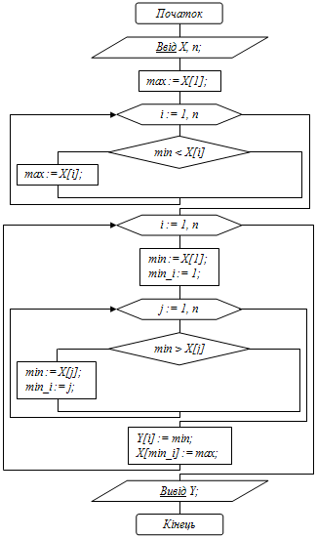

***Сортування бульбашкою***

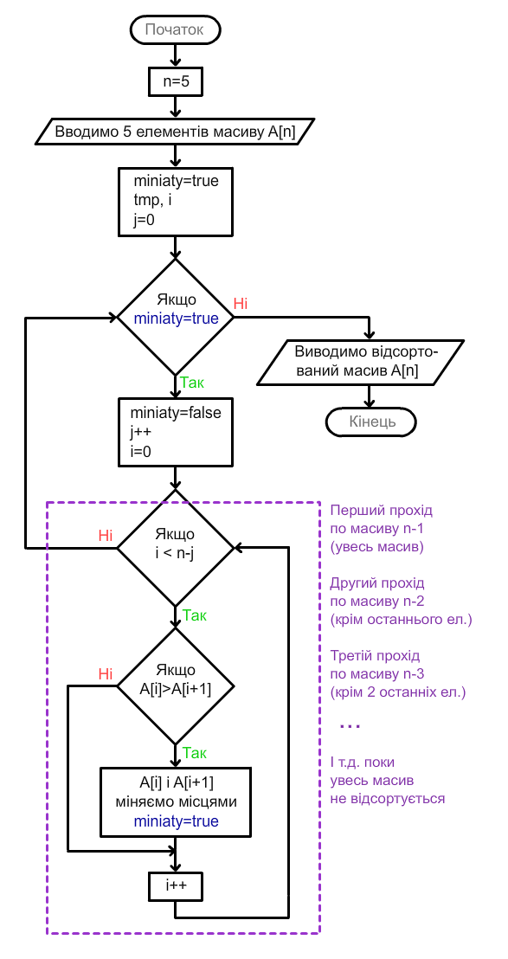

***Сорткування вставкою***

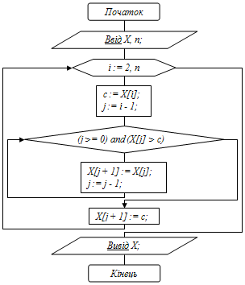

***ВИСНОВКИ***

В результаті виконання лабороторної роботи ми ознайомлення з алгоритмами сортування. І ми дізналися, що самий швидкий з досліджуваних нами методів сортування є метод сортування вставки. Потім другий по швидкості є метод сортування вибору. І самий повільний метод є метод бульшкою, і тому можна зробити висновок, що сортування бульбашкою є тільки для навчання і наглядного прикладу, а на практиці він не має застосування.